31.03.2020 r.
- Edukacja polonistyczna
W aptece.
Przeczytaj wiersz.
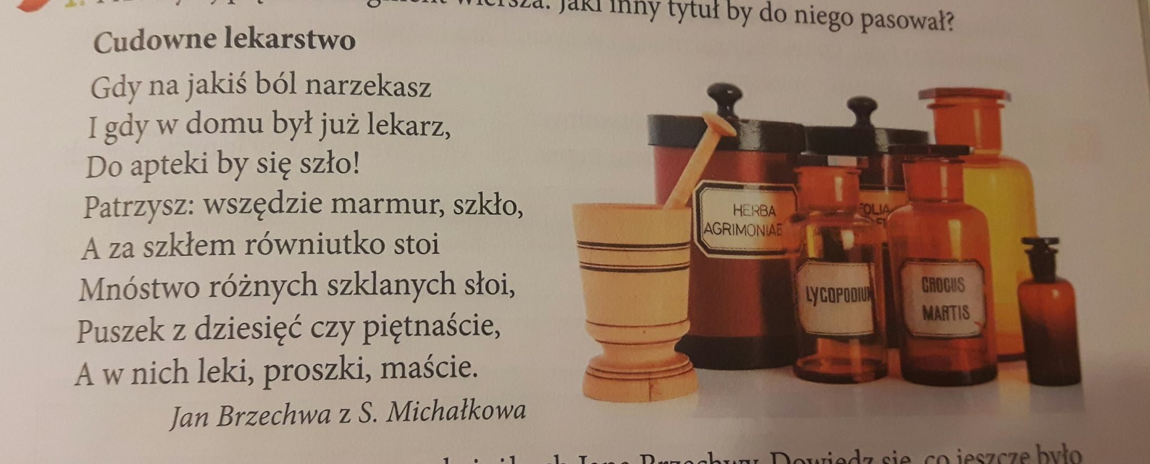
Uzupełnij zdania wyrazami.
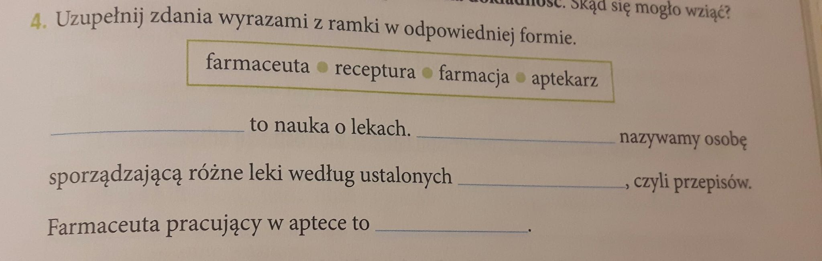
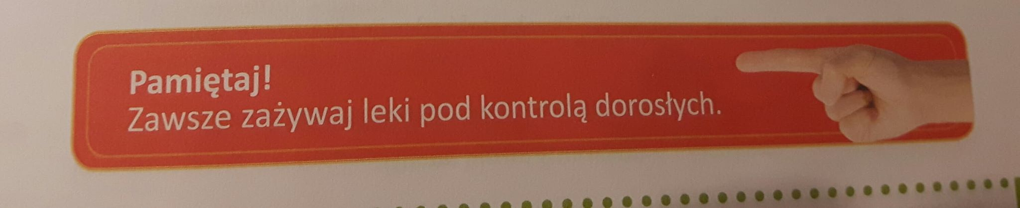

- Edukacja muzyczna.
Przypomnij sobie piosenkę, którą poznałeś w zeszłym tygodniu.
https://www.youtube.com/watch?v=LFPthrmErcY
Podczas śpiewania spróbuj jednocześnie wystukać rytm. Jeśli masz w domu instrument muzyczny wykorzystaj go, a jeśli nie, możesz użyć np. łyżki i garnka – to też muzyka!
A może nagrasz krótki film, jak śpiewasz i grasz? Jeśli mi go wyślesz, będzie mi bardzo miło. Owocnej pracy!

- Edukacja informatyczna.
Kartka wielkanocna.
Najpierw obejrzyj filmik, który przypomni Ci, jak rysuje się w programie Paint. Następnie spróbuj stworzyć własną kartkę wielkanocną. Zrób zdjęcie i prześlij mi do końca tego tygodnia, a otrzymasz ocenę. Powodzenia.
https://www.youtube.com/watch?v=E9FiRJbdoX0

- Zajęcia kształtujące kreatywność.
Stwórz własną pisankę. Możesz zrobić wydmuszkę lub po prostu pomalować ugotowane jajko. Nie zapomnij wysłać mi zdjęcia. Miłego tworzenia.

